ISTITUTO COMPRENSIVO STATALE “G.DELEDDA”
SAN SPERATE
PLESSO SCUOLA SECONDARIA
ANNO SCOLASTICO 2023-2024

PROGRAMMAZIONE DI MATERIA ALTERNATIVA ALL’IRC
TITOLO: l’Agenda 2030 per lo Sviluppo Sostenibile
DOCENTE: Prof. Sanna Maria Silvia.
Gli alunni dell’Istituto Comprensivo che non si avvarranno dell’IRC, saranno interessati da un progetto di Educazione Civica che si pone l’obiettivo di far conoscere o approfondire i temi contenuti all’interno del programma di azione dell’Agenda 2030 per lo Sviluppo Sostenibile. L’insostenibilità dell’attuale modello di sviluppo è sotto gli occhi di tutti ed è innegabile non solo sul piano ambientale, ma anche su quello economico e sociale. In questo programma di azione viene definitivamente superata l’idea che la sostenibilità sia unicamente una questione ambientale e si afferma invece una visione integrata delle diverse dimensioni dello sviluppo: sociale ambientale e economica. Verranno affrontanti i punti salienti che sono alla base di questa iniziativa comunitaria con l’obiettivo principale di informare e sensibilizzare sull’importanza di porre in essere quelle strategie, sia individuali che collettive, necessarie per portare il pianeta verso la strada della sostenibilità.
Far conoscere l’Agenda 2030 alla comunità scolastica risulta quindi di fondamentale importanza ed
è parte integrante di percorso formativo che miri a rendere gli studenti cittadini attivi e inclusivi.
L’Istituzione scolastica assume l’impegno di sollecitare un processo d’innovazione profondo in cui tutti i soggetti della vita scolastica siano posti nelle condizioni di essere protagonisti, assumendosi le proprie responsabilità. Un'istruzione di qualità ha tra gli obiettivi principali da perseguire quello di fornire tutti gli strumenti necessari per migliorare la qualità della vita e per raggiungere un reale sviluppo sostenibile, così come la tutela dei diritti umani e la conquista di una reale cittadinanza globale. Ai nostri alunni, futuri cittadini di domani è richiesta una cittadinanza ampia e complessa, fatta di senso della legalità, etica delle responsabilità, pensiero critico, capacità di argomentazione e di ascolto e tanto altro ancora.
Con questo progetto si vuole dare un piccolo contributo nel cominciare a formare il cittadino del
futuro.

Classi coinvolte : 3 B

Contenuti :
L’Agenda 2030 e i suoi 17 obiettivi
Obiettivi d’apprendimento specifici legati alla disamina dei 17 OSS (obiettivi sviluppo
sostenibile)
- Prendersi cura, sostenere e difendere il bene comune.
- Promuovere una visione cooperativa della società, che passi attraverso la scuola e la protezione, cura e custodia di se stessi, degli altri, dell'ambiente.
- Sviluppare e rinforzare le Life Skill RELAZIONALI, COGNITIVE ed EMOTIVE.
- Conoscere le problematiche del mondo reale ed acquisire strumenti per la loro comprensione e rielaborazione; scoprire esempi concreti di ricerca di soluzioni costruttive alle problematiche e vivere occasioni di riflessione etica.
- Migliorare ed arricchire il proprio linguaggio acquisendo la conoscenza e padronanza di termini tecnico-giuridici specifici.
- Sentirsi membri attivi di una comunità; cittadini del mondo pensanti in grado di guidare il cambiamento e di non farsene travolgere; essere esempio e guida per gli altri.
- Costruire un senso di corresponsabilità per il bene comune e per la qualità della vita promuovendo campagne di sensibilizzazione e di mobilitazione dei compagni.
Competenze chiave (secondo le raccomandazioni dell’Unione Europea del 2018)
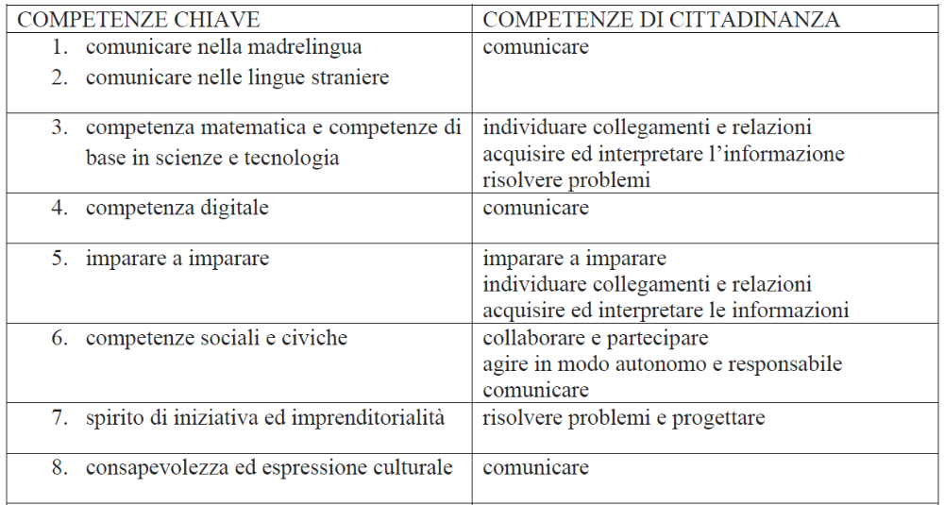

Metodologie e strategie

- Lezione frontale
- Didattica laboratoriale : learning by doing, problem solving, debrifing a fine attività, game based learning
Strumenti
- LIM, PC
- Video multimediali, Docu-film, Video tematici, siti web dedicati
- Moduli di google , app interattive (Padlet, Pixton, Word Cloud, Wordart, Canva, Thinglink) ecc.
- Mappe concettuali e mentali
- app dedicate (Aworld)

Valutazione

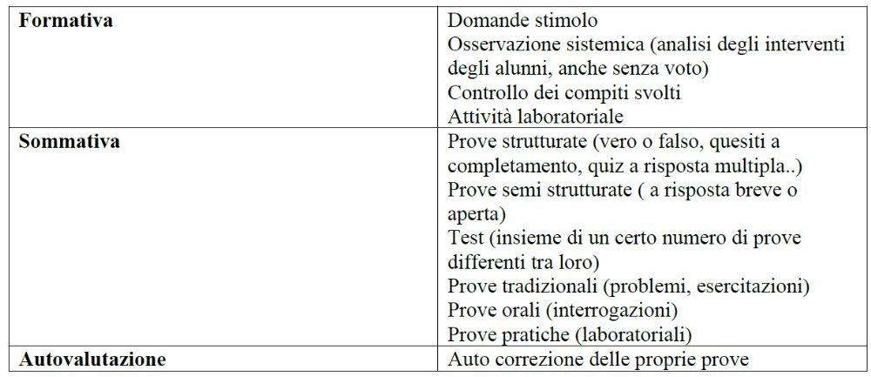

San Sperate, 21/11/2023

La docente

Maria Silvia Sanna

